**EXCELENTÍSSIMO SENHOR PRESIDENTE DA CAMARA MUNICIPAL DE SUMARÉ**

* 1. **INDICO,** ao Exmo. Senhor Prefeito Municipal que determine ao setor competente, providências em caráter urgente para retirada de galhos na Rua Maria Rocha dos Santos, 140, Parque Bandeirantes, conforme foto em anexo da situação em que se encontra o local.
  2. A fim de garantir a segurança pública, os galhos acumulados na via pública representam um potencial risco à segurança dos pedestres e motoristas que transitam pela região, podendo obstruir a passagem e causar acidentes.
  3. Garantir a manutenção da infraestrutura urbana, além disso, a presença de galhos nas ruas prejudica a infraestrutura urbana e compromete a estética do local, afetando a qualidade de vida dos moradores e a imagem da comunidade.
  4. Bem como pelas solicitações da comunidade, onde recebemos diversas reclamações por parte dos moradores locais, que expressaram preocupação com a situação e solicitaram a intervenção das autoridades para resolver o problema.
  5. Sala das sessões, 10 de maio de 2024.



**DIGÃO**

**VEREADOR**

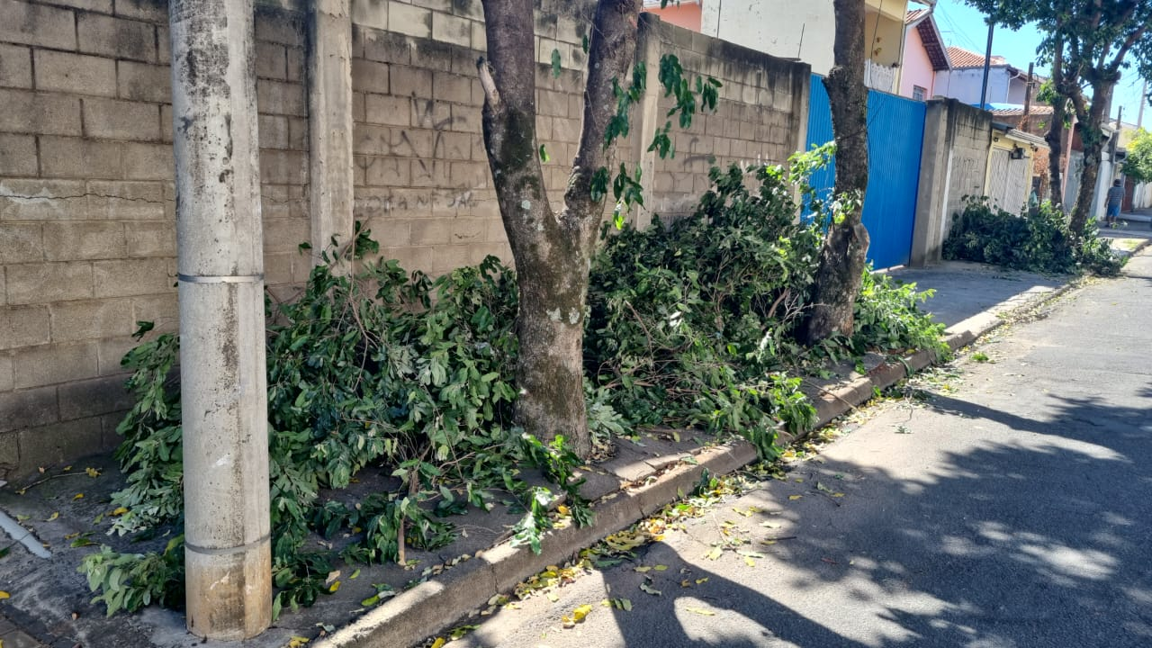



**DIGÃO  
VEREADOR**